Neurotická alpaka, potrhlá rebelka a uhlazený právník
v novém knižním road tripu
25. května 2025, Praha
Drzá, sebevědomá, ale se srdcem na správném místě. Chess miluje zvířata a jako poslání si navzdory rodině zvolila práci ošetřovatelky. Když beze stopy zmizí její bratr, naloží dodávku a vydává se ho hledat. K její nelibosti se k nim však přidá i pasažér, kterého by nejradši vysadila. Láska, chaos a alpaka je bláznivý road trip s nezbednou alpakou, charismatickým právníkem a hrdinkou, která miluje svobodu víc než život v zajetí pravidel. Vychází v nakladatelství Metafora z Nakladatelského domu GRADA.
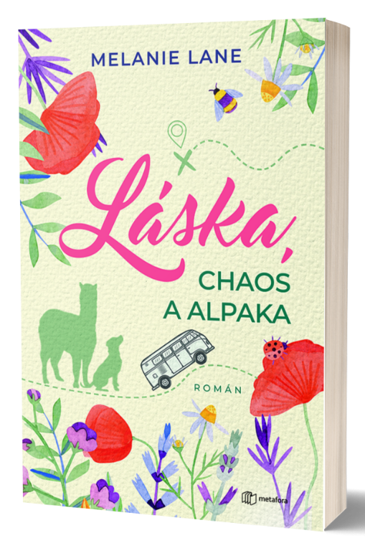
Uškrtit, nebopolíbit?
Místo pasažérů alpaka, za volantem ulítlá ochránkyně zvířat a jako spolujezdec uhlazený právník – co zní jako začátek vtipu, je ve skutečnosti ústřední trojice nové svěží romance Láska, chaos a alpaka. Román zkušené autorky je zábavnou, humornou a přitom dojemnou jízdou napříč předsudky, rodinnými vztahy i vlastními strachy.

Chess je drzá, sebevědomá a tvrdohlavá. Jako ošetřovatelka zvířat má blíž k nim než ke společenským konvencím – a když beze stopy zmizí její bratr, naloží do dodávky svého psa a alpaku s poruchou chování a vydává se ho hledat. K její nelibosti se k nim přidá i Matt – uhlazený právník, který nejen že celý den nosí oblek, všechno ví nejlíp a také patří do temného zákoutí Chessiny minulosti. Přestože se zpočátku nesnesou, chemie mezi nimi je nepřehlédnutelná.

Melanie Lane servíruje svou romantiku moderně – se sarkasmem, humorem a notnou dávkou sebevědomí. Její hrdinové mají chyby, zvířata charakter a milostná zápletka je stejně nevyzpytatelná jako cesta, na kterou se vydají.

datum vydání: 25. 5. 2025
počet stran: 384
formát: 145 x 205
cena: 469 Kč


MELANIE LANE…

… pochází z Hamburku, kde žije a pracuje ve vlastním designérském studiu jako grafická designérka. Je nadšená, hlučná, ráda pije víno
a nesnáší škatulkování. Jako zapřisáhlá feministka žije pro témata, jako
je rovnost, rovnoprávnost a rozmanitost, což se odráží i v jejích knihách. Kromě moderních, drzých a emotivních romantických románů vydala
v roce 2020 svůj fantasy debut O krvi a magii – začátek šestidílné série – a další fantasy knihy. Čtenářské ohlasy si vysloužila i její dvoudílná podmanivá romantická dystopie Infernas.

Čtenářské ohlasy na knihu:
„Velmi turbulentní kniha s chaotickou a sympatickou hlavní hrdinkou. Nesmírně zábavná a vtipná.“
„Road trip, blízkost zvířat a láska k nim, alpaka, psi, to prostředí, interakce hlavních hrdinů a humorný a lehký styl psaní pro mě z této knihy udělaly vrcholný zážitek!“
„Mohla bych se s Mattem a Chess v té staré dodávce projíždět ještě další hodiny a hodiny. Absolutní highlight!“
„Feel-good se vším všudy, úsměvné pohlazení s hlubším poselstvím mezi řádky!“
Ukázka:
„Nejsem sama.“
Matt upřel na Shermana zvědavý pohled. Tázavě si prohlížel mou dodávku a nadzvedl přitom obočí.
„Slyším tvýho psa.“
„Toho nemyslím.“
„Tak koho myslíš?“
„Rosse,“ vysvětlila jsem.
Mattovy oči se zúžily do dvou štěrbin. „Kdo je Ross?“
„Ross je alpaka.“
Matt zmateně zamrkal. Chvíli mezi námi panovalo ticho. Vyčkávala jsem a on zamrkal znovu.
„Alpaka?“
Přikývla jsem.
„Myslíš ty velký plivající stvoření z Jižní Ameriky?“
„To jsou lamy,“ opravila jsem ho suše. „Alpaky jsou mnohem menší.“
Tím pliváním jsem si nebyla úplně jistá. V tuhle chvíli bych od Rosse čekala cokoli.
„Co sakra v tvý dodávce dělá alpaka?“

